附件2
竞争性磋商费用支付二维码（请备注项目名称简称+供应商名称简称）

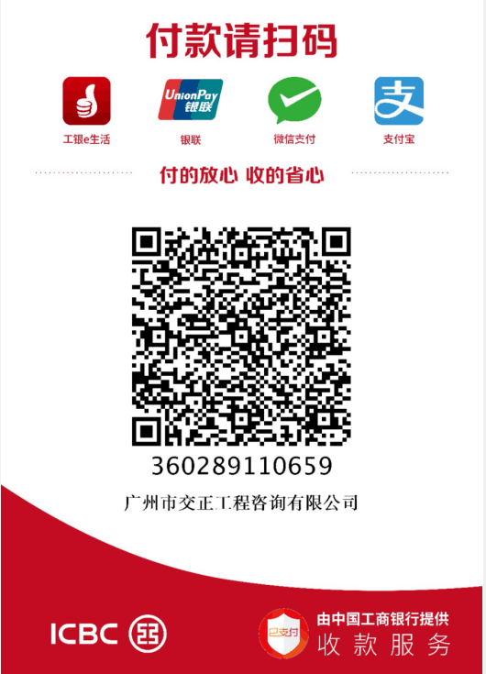

注：付款截屏须同时上传至邮箱

